ОТЧЕТ
о результатах реализации проекта
«Оптимизация технологии обработки боковой левой рамы переплета»
- Описание и участники проекта
В целях повышения эффективности использования высокотехнологичного дорогостоящего оборудования, увеличения производительности и улучшения качества изделий компаниями ОАО «ГСС», ОАО «НАПО им. В.П. Чкалова» и Handtmann A-Punkt Automation был инициирован проект по оптимизации стратегии и маршрута обработки на примере детали «рама переплета боковая левая». Со стороны ОАО «ГСС» и ОАО «НАПО им. В.П. Чкалова» была предоставлена деталь для тестового внедрения, технические характеристики детали, информация о текущих проблемных участках детали, информация о текущей стратегии обработки, данные о текущем времени обработки, оборудование и подсобные материал (оснастка, инструмент) для проведения испытаний. В качестве основных задач проекта были обозначены снижение чистого рабочего времени, устранение необходимости механической доработки детали после снятия со станка, снижение времени вспомогательных работ и повышение качества обработки детали. К реализации данного проекта компания Handtmann привлекла из числа своих партнеров ряд ведущих российских и западных разработчиков-производителей инструмента и программного обеспечения, специализирующихся на высокоскоростной металлообработке в авиастроении. Основными участниками проекта являются:
- Новосибирский филиал ОАО «ГСС» - производитель гражданских самолетов новейшего поколения SSJ.
- ОАО «НАПО им. В.П. Чкалова» - одно из ведущих российских предприятий в области самолетостроения
- Handtmann A-Punkt Automation – производитель 5-координатных высокоскоростных обрабатывающих центров
- Haimer (Ингенхаузен, Германия) – производитель инструментальных оправок с повышенной виброустойчивостью и уникальной технологией высокоточного захвата инструмента, производитель балансировочного и термоусадочного оборудования для фрезерного инструмента.
- СКИФ-М (г. Белгород, Россия) – российский производитель высококачественного инструмента для высокоскоростной обработки различных сплавов
- АДЕМ (г. Ижевск, Россия) – российский разработчик CAD/CAM систем, пост-процессоров.
- M&H Inprocess Messtechnik (Вальдбург, Германия) – разработчик и производитель систем измерения деталей непосредственно в рабочей зоне
- Montronix GmbH – разработчик и производитель систем наблюдения за техническим процессом, систем быстрого реагирования в аварийных ситуациях.
В результате комбинации максимальных возможностей оборудования Handtmann c рядом кардинальных усовершенствований в технологии обработки, в частности благоприятной геометрии инструмента, а также оптимизации траектории движения инструмента в управляющей программе, были успешно реализованы задачи по значительному улучшению качества поверхности, значительному увеличению скорости обработки. На основании полученных в ходе проекта результатов подготовлены рекомендации по снижению деформации детали во время обработки, а также снижению вспомогательного рабочего времени.
- Задача №1: Повышение качества и эффективности обработки
Наиболее труднодоступные места детали (углы боковых карманов, внутренние поверхности пазов центральных окон, паз вдоль стыковочной части) удалось обработать более точно и качественно за счет применяемого режущего и вспомогательного (оправки) инструмента, улучшения пост-процессора станка, а также изменения стратегии обработки. При применении разработанной комплексной технологии ни один из сегментов обрабатываемой детали не требует дополнительной доработки после обработки на станке Handtmann.
Особо стоит отметить удаление бобышек с наружной теоретической поверхности, что позволило выполнить на ней сверление ранее недоступных отверстий и полностью довести теорию поверхности до окончательного состояния. Данная процедура выполнялась ранее полностью вручную путем слесарной обработки. В таблице ниже наглядно продемонстрированы в сравнении результаты обработки проблемных мест до и после оптимизации.
Зона обработки | Текущее решение | Совместное решение
Паз у стыковочных мест «Рамы» | 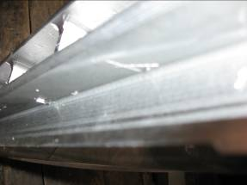 | 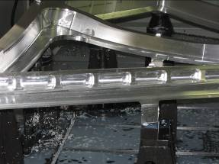  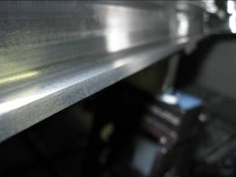
Угол большого окна «Рамы» | 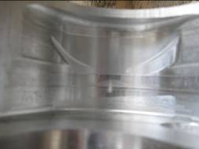 | 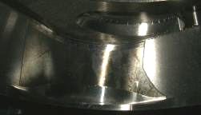
Наружная теоретическая поверхность | 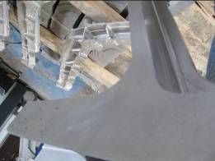 | 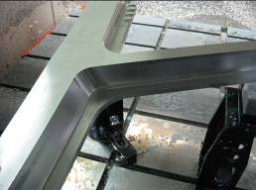
Угол в пазу большого окна «Рамы» | 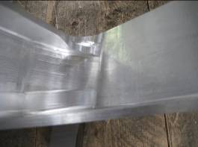 | 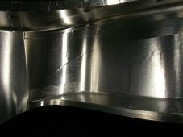
Боковые карманы | 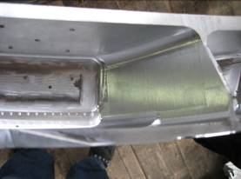 | 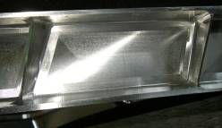
Угол паза у стыковочных мест «Рамы» | 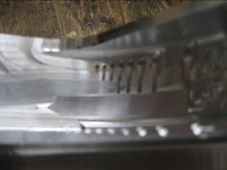 | 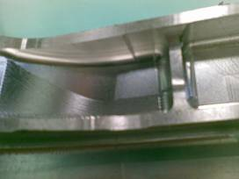
Более подробная подборка иллюстраций улучшения качества поверхности детали приведена в Приложении 1.
Задача №2: Повышение скорости и сокращение времени обработки
В результате реализации проекта основное рабочее время было снижено практически вдвое, что наглядно представлено в нижеприведенной таблице:
Операция: Фрезерная с ЧПУ | Расчетное время обработки НАПО им. В.П. Чкалова | Фактическое время обработки НАПО им. В.П. Чкалова | Расчетное время обработки в рамках совместного проекта | Фактическое время обработки в рамках совместного проекта
Установ 1: Предварительная обработка лицевой стороны
Установить деталь |  | 3 |  | 3
Предварительно обработать поверхности лицевой стороны | 4,08 |  | 6 | 6
Установ 2 Предварительная обработка внутренней стороны
Установить деталь |  | 4 |  | 4
Предварительно обработать поверхности внутренней стороны | 10,5 |  | 10 | 10
Установ 3 Окончательная обработка лицевой стороны
Установить деталь |  | 4 |  | 4
Окончательно обработать поверхности лицевой стороны | 5,12 |  | 0,5 | 0,5
Установ 4 Окончательная обработка внутренней стороны
Установить деталь |  | 3 |  | 3
Окончательно обработать поверхности внутренней стороны | 65,26 |  | 25,5 | 25,5
Установ 5 Окончательная обработка лицевой стороны
Установить деталь |  | - |  | 2
Окончательно обработать поверхности лицевой стороны | - | - | 5,5 | 7
Общее время обработки | 84,86 | 144 | 47,5 | 65

Теоретический расчет времени технологами и расчетчиками НАПО им. В.П. Чкалова в системе VERYCUT показал результат в 84,86 часов с учетом планируемого времени на установку заготовок и времени на холостые ходы. Фактическое время обработки детали со слов операторов составило 144 часа.
Теоретический расчет времени при внедрении нового проекта обработки «Рамы» в CAD/CAM системе ADEM показал результат 47,5 часа машинного времени. Фактическое время, с учетом введения в системе ADEM поправочных коэффициентов, учитывающих динамику станка, составило 65 часов ( при этом использовалась схема закрепления, применяемая на данный момент на НАПО им. В.П. Чкалова).
- Описание способа и график реализации задач
Для реализации данного проекта специалисты СКИФ-М подобрали большую часть режущего инструмента для обработки алюминиевых сплавов из стандартного ряда за исключением Т-образных фрез диаметрами 80 мм и 110 мм, специальных угловых фрез и специальных полушаровых фрез, которые были спроектированы и изготовлены специально для обработки данной детали. Применение специальных полушаровых фрез d=6 мм с утолщенным хвостовиком позволило увеличить скорость обработки всех скруглений детали в 4 раза и получить радиусы, которые предусмотрены на модели. Применение специальных угловых фрез позволило провести обработку во всех труднодоступных местах детали (под козырьками, в углах пазов и у стыковочной части). Кроме того, скорость обработки при использовании данной угловой фрезы по сравнению со скоростью при использовании фрез применяемых ОАО «НАПО им. В. П. Чкалова» выше в 20 раз (подача 9600 мм\мин.).
Вся номенклатура инструмента имеет уникальное алмазоподобное покрытие, полученное на установке, созданной в городе Белгород, и предназначена для высокоскоростной обработки алюминия и сплавов на его основе. Весь инструмент проходит балансировку на заводе-изготовителе, по классу дисбаланса G2,5 (рекомендованный компанией Fisher для шпинделей собственного производства), что подтверждается сертификатом качества, прилагающимся к каждому инструменту. Полный перечень использованного в разработанной технологии инструмента приведен в Приложении 2.
Для закрепления цельнотвердосплавного инструмента СКИФ-М использовалась инновационная разработка компании Haimer – виброгасящие оправки с термозажимом, в которых также реализована внутренняя подача СОЖ к режущей кромке инструмента. Данная разработка позволяет за счет увеличения жесткости значительно снижать вибрации даже при работе на больших вылетах. Благодаря большим вылетам инструмента была обеспечена обработка всех труднодоступных мест (глубокие колодца, крайний колодец у стыковочной части, боковая поверхность паза стыковочной части).
С полный перечнем использованных в разработанной технологии инструментальных оправок можно ознакомиться в Приложении 3.
Специалистами группы компаний «АДЕМ» была проработана технология обработки детали и создан постпроцессор для станка UBZ 300/200 Т2, оснащенного системой ЧПУ SINUMERIC 840D, исключающий ручную корректировку управляющих программ. Для удобства работы в системе ADEM и постпроцессоре был реализован режим группирования УП по зонам обработки. При создании маршрута обработки были использованы переходы 2.5, 3 и 5-ти координатного фрезерования и обработка в режиме 3+2. В процессе работы были максимально использованы следующие функции системы ADEM:
- Учет заготовки;
- Оптимизация режимов обработки по толщине стружки, снимаемой каждым зубом фрезы;
- Спиральная выборка колодцев;
- Обработка пазов грибковыми фрезами (в режиме плоского и объемного фрезерования);
- Автоматическое распознавание и обработка отверстий, лежащих на поверхности;
- Пятикоординатная обработка по управляющей кривой и др.;
- Специально для обработки детали «Рамы» были разработаны циклы ускоряющие обработку (оптимизированный пятикоординатный зигзаг).
В процессе работы периодически вносились поправки в постпроцессор для обеспечения безопасной работы на станке, а также с целью исключить ручную корректировку управляющих программ. Так, совместно со специалистами Handtmann разработан механизм безопасного разворота инструмента с длинным вылетом при выходе в зону обработки или при достижении ограничения вращения по оси «С» введены новые команды (вызов TOL, SUPA, обращение к машинным данным станка из управляющей программы и т.п.). Кроме того, внесены изменения в алгоритм расчета машинного времени обработки детали с учетом динамических характеристик станка, что позволило получать при генерировании управляющей программы «реальное» время, т.е. время отработки на станке.
Для контроля вибрации во время обработки был установлен 3-D датчик фирмы Montronix, благодаря которому представляется возможным создание истории обработки конкретной детали, контроль износа инструмента в процессе обработки по нагрузке, корректировка режимов резания и стратегии обработки, а также защита станка от перегрузок, ударов и вибраций (время срабатывания датчика защиты станка составляет 0,002 с.).
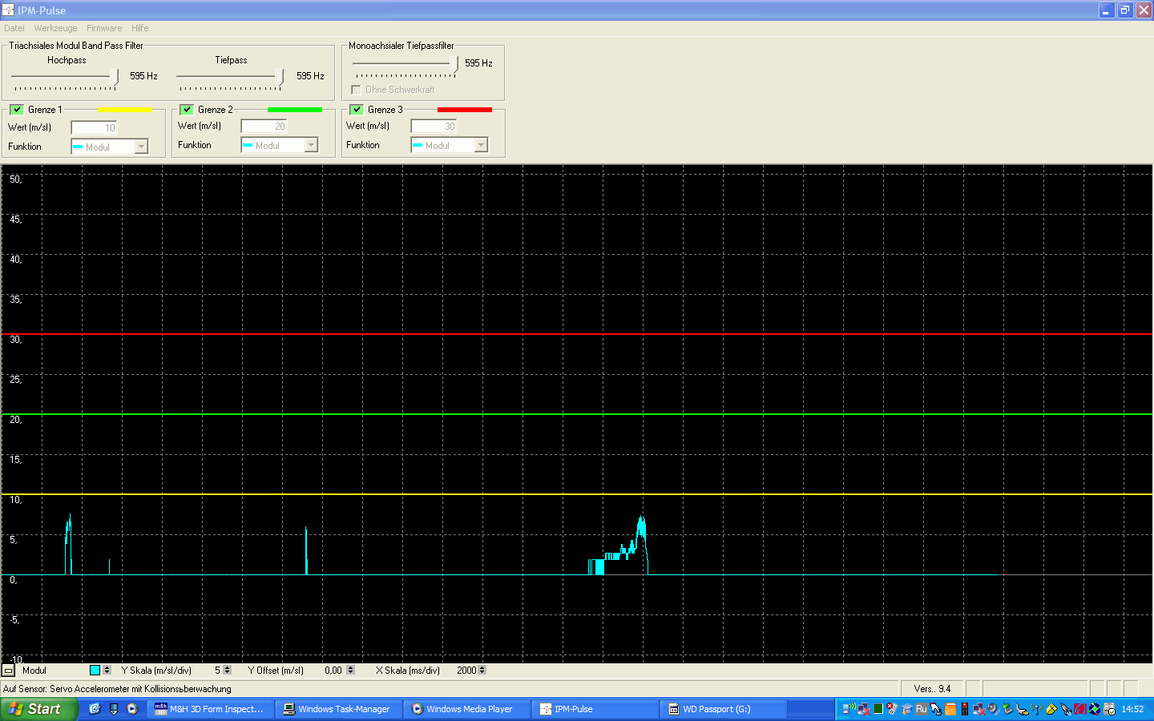
Компания Handtmann отвечала за общую реализацию проекта, а также за максимальное использование всего потенциала оборудования Handtmann с учетом всех технических преимущественных особенностей высокоскоростного центра. В частности, были значительно увеличены скорости обработки, доля 5-координатной обработки, использование функции внутренней подачи СОЖ (позволила обеспечить более эффективное охлаждение зоны резания), а также использование специальных возможностей оборудования, доступных на эксплуатируемом типе станков. Так, подбор режимов резания в соответствие с диаграммой, предоставленной изготовителем шпинделя FISCHER, позволил максимально использовать мощность данного узла станка. Специалистами компании Handtmann были предложены более оптимальные стратегии обработки детали (последовательность выборки поверхностей детали и стратегии, повышающие качество получаемых поверхностей).
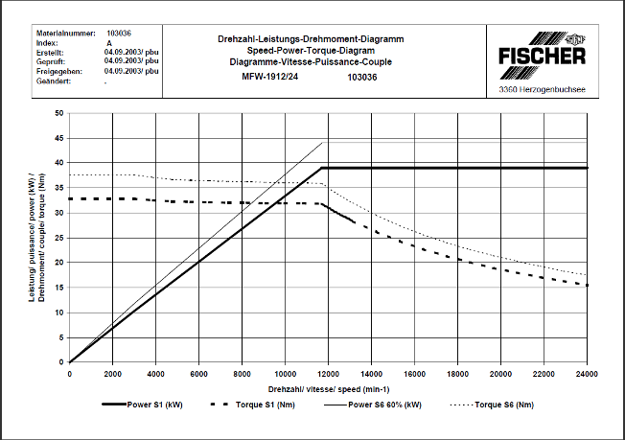
Детальный график проведенных работ
Период | Проведенные работы
19.03.-18.05.2009 | Принято решение о проведении совместного опытно-экспериментального проекта по повышению эффективности эксплуатации высокоскоростного фрезерного оборудования Handtmann. Определена опытная деталь, инициирована передача документации, моделей и рабочих программ представителям исполнителя. Рабочей группой, состоящей из ведущих специалистов привлеченных исполнителем компаний, проведена подготовительная работа по комплексной разработке технологии, согласованы даты начала внедрения на заводе НАПО им. В.П. Чкалова.
18.05.- 03.06.2009 | Завершен 1-ый этап внедрения технологи. Отработана первая заготовка, достигнуты уверенные результаты по улучшению качества поверхности и значительному сокращению времени. Выявлены части технологии, требующие усовершенствования, а также определены пути их решения (см. отчёт от 03.06.2009)
04.06-02.08.2009 | Проработаны и учтены в технологии решения всех проблемных вопросов, выявленных в ходе 1-ого этапа внедрения.
03.08.-10.08.2009 | Завершен 2-ой этап. Отработана вторая заготовка, подготовлен окончательный вариант технологии для внедрения и изготовления боевой детали
31.08.-07.09.2009 | Завершен 3-ий этап внедрения технологии
31.08.-07.09.2009 | 31.08.09 | Подготовка к обработке инструмента и заготовки, первая установка детали, обработка 1 установа, вторая установка детали, обработка 2 установа.
31.08.-07.09.2009 | 01.09.09 | Обработка 2 установа, третья установка детали, обработка 3 установа, четвертая установка детали, обработка 4 установа.
31.08.-07.09.2009 | 02.09.09 | Обработка 4 установа.
31.08.-07.09.2009 | 03.09.09 | Обработка 4 установа.
31.08.-07.09.2009 | 04.04.09 | Обработка 4 установа, обмер детали, пятая установка детали, обработка 5 установа
31.08.-07.09.2009 | 06.09.09 | Измерение детали и передача представителям заказчика
- Окончательный итог и рекомендации
Исправления и качественные усовершенствования разработанной на предварительном этапе технологии проводились как параллельно процессу обработки на всех 3-х этапах внедрения, так и в рабочем режиме в промежуточных отрезках между указанными этапами. По итогам завершения 3-его этапа была получена соответствующая переданной модели готовая деталь, годная к промышленному использованию, как по точности, так и по качеству поверхности. При дальнейшем «боевом» использовании технологии необходимо учесть рабочие моменты, отраженные в Приложении 4.
  - Рекомендации по доработке технологии
В ходе процесса первичной отработки технологии и управляющей программы для внедрения детали были допущены отклонения от заданного контура (зарезы) в трудно просчитываемых участках, которые были полностью устранены при повторном «боевом» изготовлении «Рамы». Практический опыт показал, что для внедрения оптимизированной технологии подобного уровня сложности необходимо исходить из отработки «чернового» варианта технологии как минимум на 2 пробных заготовках. По результатам 3-его этапа следует доработать ряд перечисленных ниже сегментов технологии:
  - Рекомендации по снижению деформации детали
Для уменьшения деформаций детали во время обработки были предприняты следующие действия:
- Для максимально равномерного съема припуска черновая обработка во время первого и второго установа велась исключительно 5-ти координатными перемещениями, соблюдая равномерный припуск и учитывая всю геометрию детали;
- Черновая выборка колодцев по торцу детали велась в шахматном порядке
- Для максимального отвода тепла в стружку вся обработка велась на предельно возможных режимах
Предложения по результатам совместной тестовой обработки детали «Рама переплета боковая левая» компаниями Handtmann, «АДЕМ», «СКИФ-М» и «Хандтманн Русланд»:
Для уменьшения деформаций алюминиевого сплава, в начальный период, при получении заготовки детали из поковки рекомендуется производить снятие материала на станке UBZ NT T3 HSK A100 с помощью 5-координатной схемы с предварительной выборкой боковых карманов, что позволит обеспечить равномерный припуск относительно всех поверхностей заготовки. Данный прием также позволит сократить время на формирование заготовки.
  - Рекомендации по сокращению вспомогательного времени
Рекомендуется определить базовые поверхности на заготовке и детали (например, базовые отверстия) для обеспечения привязки координат заготовки к системе координат станка с помощью измерительной системы M&H, что позволит избежать применение базирования по пальцам (за исключением 1-го установа). Эта схема закрепления также позволит снизить погрешности при переустановках детали.
Рекомендуется использовать настраиваемые по высоте стойки, чтобы обеспечить надлежащее зажатие детали на 3 и 4 установах.
Для более ощутимого сокращения подготовительного и заключительного времени при установке заготовки на станок и последующих переустановах рекомендуется спроектировать специальную оснастку в виде плит (одна для установки заготовки на 1-м и 3-м установах, а вторая, с закрепленными в определенном положении стойками, для установки заготовки на 2-м и 4-м установах), устанавливаемых на стол станка в фиксированном положении.
Рекомендуется производить обмер заготовки на станке по 5 координатам, используя технологические возможности оснащения M&H, в зажатом и свободном состоянии при каждой переустановке детали с выдачей протокола измерений. Это позволит более объективно контролировать поводки детали после каждого установа, а также определить качество изготовление детали с замером на станке. Предприятие ОАО «НАПО им. В.П. Чкалова» обладает полным комплектом необходимом программного обеспечения и оснащения на обрабатывающих центрах для самостоятельного осуществлениях данных операций. При необходимости, специалисты-инструкторы ООО «Хандтманн Руссланд» готовы провести полноценный курс обучения по подготовке индивидуальных измерительных циклов с практической отработкой на реальных деталях.
- Обоснование экономической целесообразности проекта
Для подготовки экономического обоснования рентабельности реализации данного проекта для предприятий ОАО «ГСС» и ОАО «НАПО им. В.П. Чкалова» участниками проекта были подготовлены, с одной стороны, данные по единовременным инвестициям, т.е. покрытию стоимости работ и материала в рамках внедрения проекта, а с другой стороны, данные по средне- и долгосрочному сокращению издержек по трудочасам, расходному материалу, амортизации оборудования и сопутствующих производственных издержек.
Достигнутые результаты проекта помогают из расчета на 1 изделие:
- Сократить рабочее время операторов приблизительно в 2,3 раза,
- Сократить амортизацию и износ оборудования в 2,3 раза,
- Практически полностью избежать слесарной доработки, существенно уменьшив, при этом, издержки на материал и трудочасы
- Сократить расходы СОЖ и электроэнергии приблизительно в 2 раза
- Сократить расходы на инструмент как за счёт повышенной износостойкости выбранного инструмента, так и за счёт уменьшения времени использования инструмента.
Таким образом, для выполнения текущего производственного плана по данной детали предприятию «НАПО им В.П. Чкалова» потребуется в 2 раза меньше времени и материалов, что в масштабах производства планеров SSJ-100 составляет колоссальную экономию.
Издержки участников проекта, связанные непосредственно с внедрением детали представлены ниже:
- Составление технологии, разработка пост-процессора, разработка управляющей программы составили 960 000,00 рублей
- Доработка технологии, отладка пост-процессора на станке и сдача общей технологии путем обработки тестовой детали - 530 000 рублей, без учета командировочных расходов (227 200 рублей для двоих специалистов на 32 суток).
- Стоимость использованного для реализации инструмента и инструментальных оправок, включая стоимость работы специалиста по подборке технологии, согласованию проекта и отработки технологии у Заказчика составляет 1 520 000 рублей, не включая командировочные расходы на задействованного во внедрении ответственного специалиста (приблизительно 140 000 рублей за 25 суток).
- Стоимость работ ведущего немецкого специалиста Handtmann A-Punkt Automation по координации проекта, привлечению и эффективному использованию технологий и продуктов всех участников проекта, оптимизации эксплуатации оборудования Handtmann, без учета командировочных расходов (приблизительно 355 000 рублей на 25 суток) составляет 900 000 рублей. Стоимость участия специалистов ООО «Хандтманн Руссланд» составила приблизительно 400 000 за двоих специалистов за 32 суток.
При подтверждении со стороны «НАПО им. В.П. Чкалова» намерения о внедрении разработанной технологии участники проекта готовы представить особо выгодное коммерческое предложение.

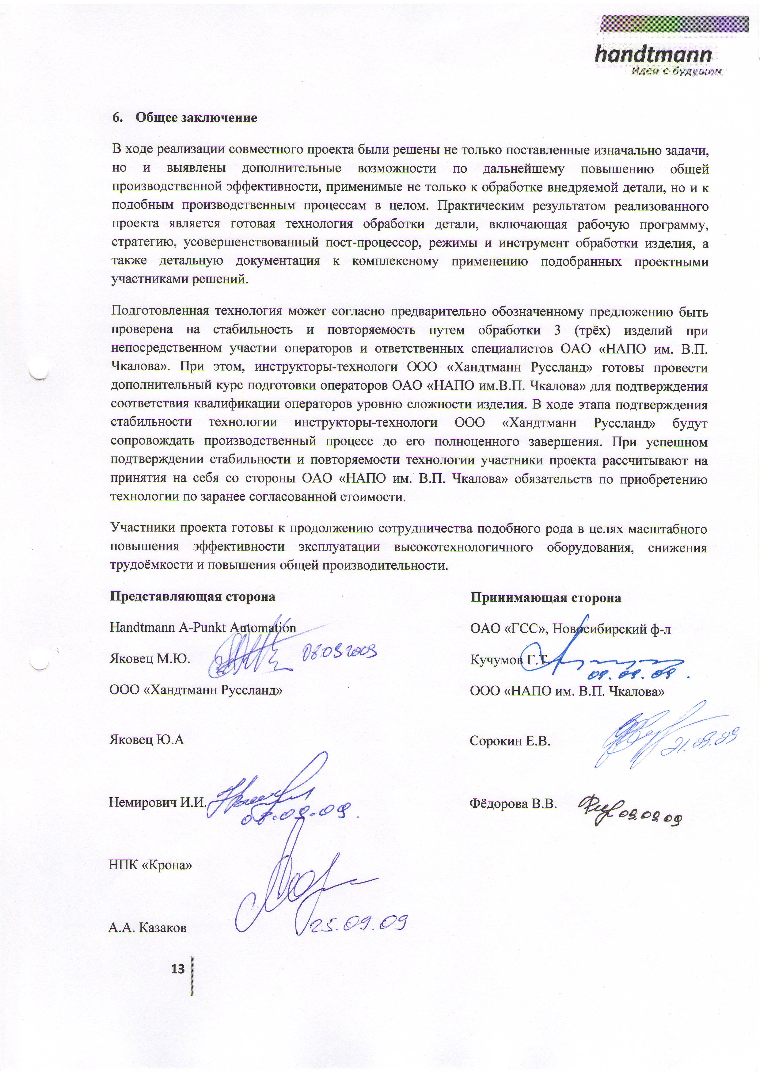

Приложение 1

Качество обработки поверхности
Место на детали | Деталь по программе НАПО | Деталь по программе совместного проекта
Колодцы и уступы | 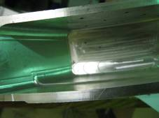 | 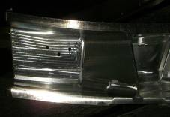
 | 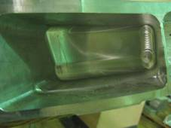 | 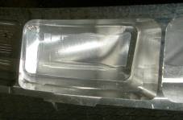
 | 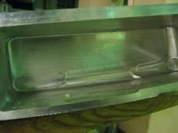 | 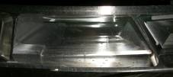
 | 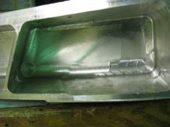 | 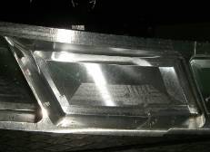
 | 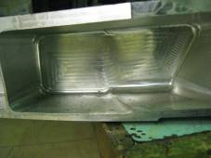 | 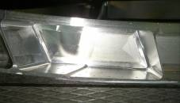
 | 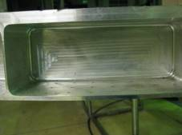 | 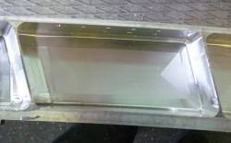
 | 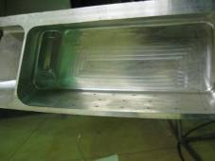 | 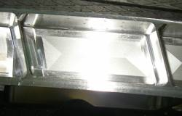
 | 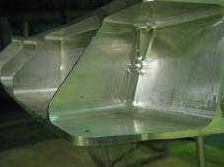 | 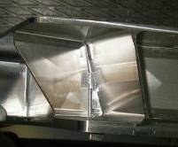
 | 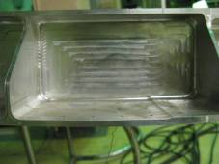 | 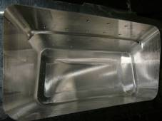
 | 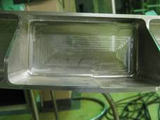 | 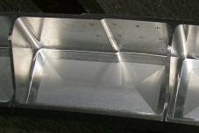
 | 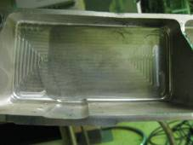 | 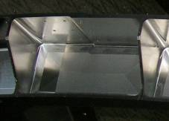
 | 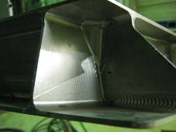 | 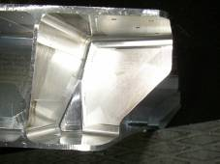
 | 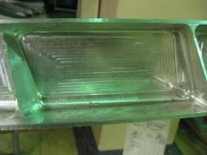 | 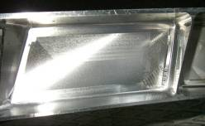
 | 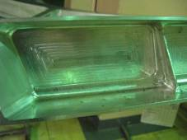 | 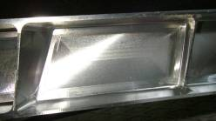
 | 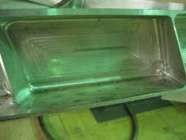
 | 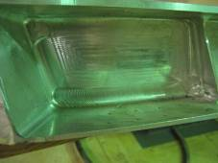 | 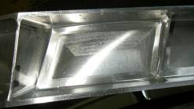
 | 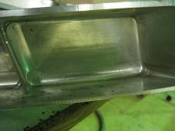 | 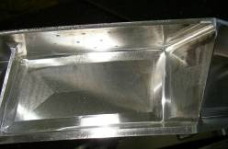
 | 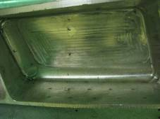 | 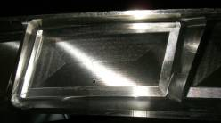
 | 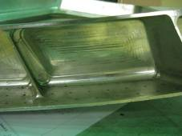 | 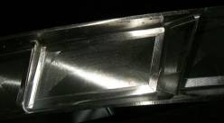
 | 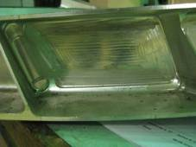 | 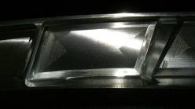
 | 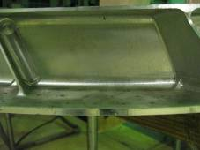 | 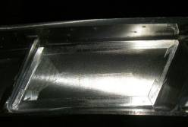
 | 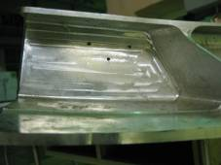 | 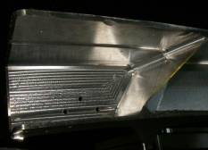
Колодцы со стороны стыковоч-ной части | 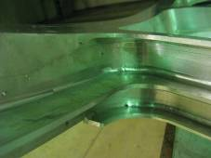 | 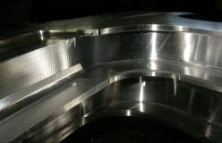
 | 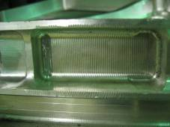 | 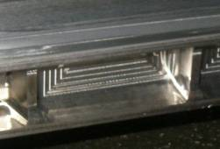
 | 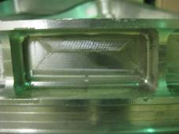 | 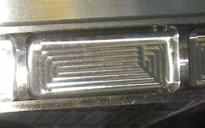
 | 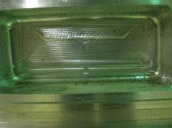 | 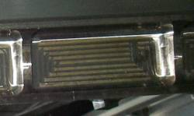
 | 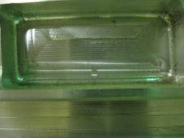 | 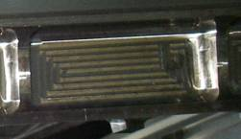
 | 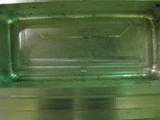 | 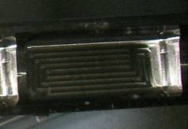
 | 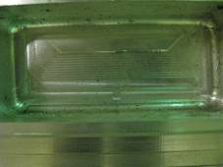 | 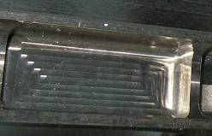
 | 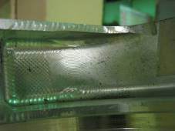 | 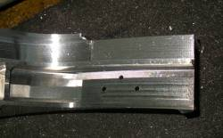
Колодцы в большом окне | 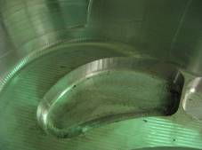 | 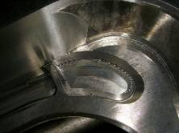
 | 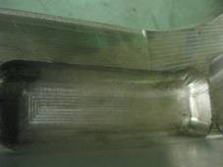 | 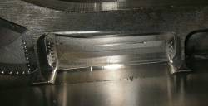
 | 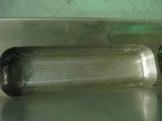 | 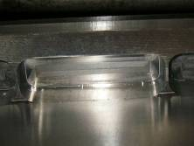
 | 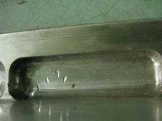 | 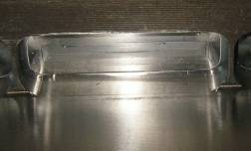
 | 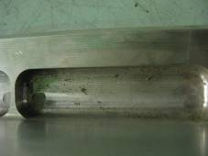 | 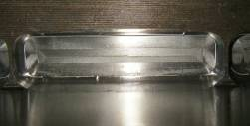
 | 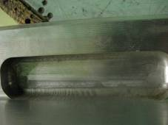 | 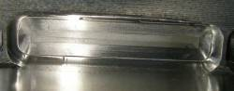
 | 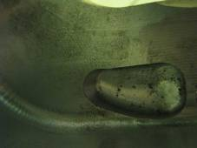 | 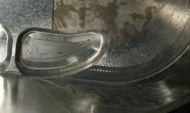
Козырьки в большом окне | 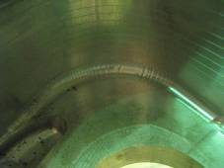 | 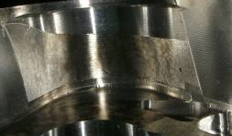
 | 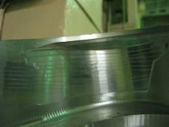
 | 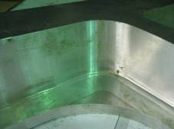 | 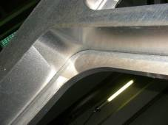
 | 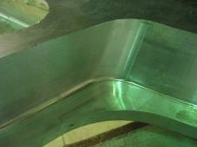 | 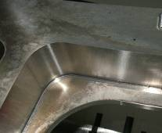
 | 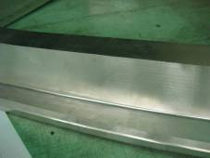 | 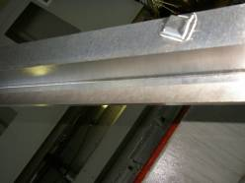
 | 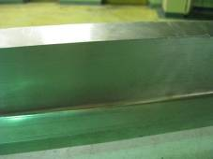 | 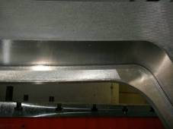
Паз в малом окне | 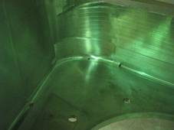 | 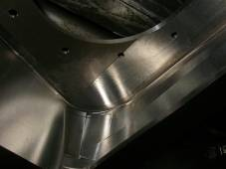
 | 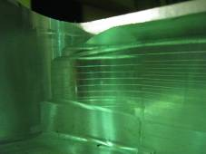
 | 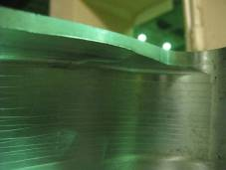 | 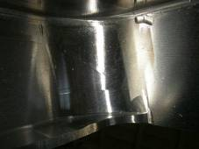
 | 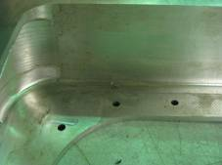 | 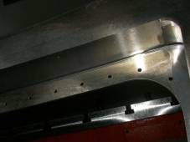
 | 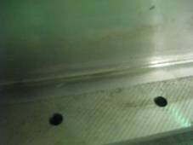 | 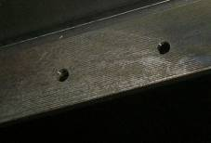
 | 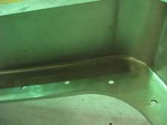 | 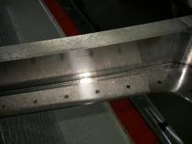
Теорети-ческая поверхно-сть | 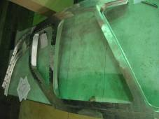 | 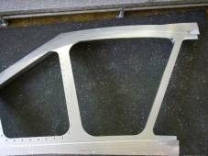
 | 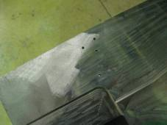 | 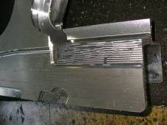

Приложение 2

Перечень инструмента СКИФ-М и режимов резания, используемых в разработанной технологии
№ | Обозначение инструмента | Кол-во, шт | Диаметр D, мм | Число зубьев, Z | Скорость резания Vc, м/мин | Подача на зуб fz, мм/зуб | Число оборотов n, об/мин | Минутная подача Vf, мм/мин | Цена, руб | Общая стоимость, руб
1 | MT190B-040H63AR02XD19-H115-h70-IK-AL-HSC-B | 1 | 40 | 2 | 2764,6 | 0,3 | 22000 | 13200 | 19716,4 | 19716,4
2 | MT190B-040H63AR02XD19-H170-IK-AL-HSC-B | 1 | 40 | 2 | 2764,6 | 0,2 | 22000 | 8800 | 21030,82 | 21030,82
3 | MT190T-080H63AR04XD11RC06-18 | 1 | 80 | 4 | 1507,96 | 0,1 | 6000 | 2400 | 27870,2 | 27870,2
4 | MT100-080H63AR08RC06 | 1 | 80 | 8 | 3015,93 | 0,1 | 12000 | 9600 | 19907,29 | 19907,29
5 | MT100-060H63AR06RC06 | 1 | 60 | 6 | 3015,93 | 0,1 | 16000 | 9600 | 16423,52 | 16423,52
6 | MT190T-110MK4R04XD11RD08-18 | 1 | 110 | 4 | 1555,09 | 0,08 | 4500 | 1440 | 37585,81 | 37585,81
7 | MT389-125S40N06SN11-04 | 1 | 125 | 6 | 1178,1 | 0,1 | 3000 | 1800 | 25596,65 | 25596,65
8 | MT145VF-004Z20R04-9-L60-ALS | 1 | 20 | 4 | 376,99 | 0,01 | 6000 | 240 | 8324,1 | 8324,1
9 | MT190VB-020Z20R03-38-L150-r30-ALS | 1 | 20 | 3 | 1005,31 | 0,06 | 16000 | 2880 | 18057,6 | 18057,6
10 | MT190VB-020Z20R03-38-L170-r30-ALS | 1 | 20 | 3 | 1005,31 | 0,06 | 16000 | 2880 | 19807,2 | 19807,2
11 | MT190LV-016Z16R02-32-L70-ALS | 1 | 16 | 2 | 1005,31 | 0,06 | 20000 | 2400 | 9787,5 | 9787,5
12 | MT190LV-016Z16R02-32-L140-ALS | 1 | 16 | 2 | 1005,31 | 0,06 | 20000 | 2400 | 13853,7 | 13853,7
13 | MT190VB-012Z12R03-26-L140-r30-ALS | 1 | 12 | 3 | 829,38 | 0,04 | 22000 | 2640 | 7759,8 | 7759,8
14 | MT190VB-012Z12R03-26-L90-r30-ALS | 2 | 12 | 3 | 829,38 | 0,04 | 22000 | 2640 | 6015,6 | 12031,2
15 | MT190LV-012Z12R02-26-L90-ALS | 1 | 12 | 2 | 829,38 | 0,04 | 22000 | 1760 | 6577,2 | 6577,2
16 | MT190LV-012Z12R02-26-L140-ALS | 1 | 12 | 2 | 829,38 | 0,04 | 22000 | 1760 | 8321,4 | 8321,4
17 | MT190VB-012Z12R03-26-L70-r10-ALS | 1 | 12 | 3 | 829,38 | 0,06 | 22000 | 3960 | 4981,3 | 4981,3
18 | MT190VB-006Z6R02-13-L55-r02-ALS | 1 | 6 | 2 | 301,59 | 0,01 | 16000 | 320 | 2381,4 | 2381,4
19 | DT190V-006.2Z8R02-28-L60-ALS | 1 | 6,2 | 2 | 253,21 | 0,05 | 13000 | 1300 | 3275,1 | 3275,1
20 | DT190V-015.8Z16R02-58-L90-ALS | 1 | 15,8 | 2 | 248,19 | 0,1 | 5000 | 1000 | 9553,4 | 9553,4
21 | MT190VT-020Z12R04-10-L80-r06-ALS | 1 | 20 | 4 | 439,82 | 0,05 | 7000 | 1400 | 19610 | 19610
22 | DT190V-015.2Z16R02-56-L111-ALS | 1 | 15,2 | 2 | 238,76 | 0,1 | 5000 | 1000 | 10954 | 10954
23 | DT190V-005Z5R02-26-L90-ALS | 1 | 5 | 2 | 251,33 | 0,05 | 16000 | 1600 | 2426 | 2426
24 | DT190V-002.7Z3R02-12-L60-ALS | 1 | 2,7 | 2 | 186,61 | 0,03 | 22000 | 1320 | 1434 | 1434
25 | DT190V-016Z18R08-52-L170-ALS-RAZV | 1 | 16 | 8 | 50,27 | 0,02 | 1000 | 160 | 23930 | 23930
26 | MT185LV-006Z16R02-40-L140-ALS | 2 | 6 | 2 | 376,99 | 0,04 | 20000 | 1600 | 10135,80 | 20271,60
27 | DT190V-010Z10R02-L97-ALS-CENT | 1 | 10 | 4 |  |  | 20000 |  | 1756,8 | 1756,8
Итого |  |  |  |  |  |  |  |  |  | 353507,49

Приложение 3

Перечень оправок Haimer, используемых для разработанной технологии
№ | Наименование | Заказ.№ | Кол-во, шт | Цена | Общая стоимость
1 | Оправка термоусадочная | A63.130.04 | 1 | 6392 | 6392
2 | Оправка термоусадочная | A63.042.40 | 1 | 9200 | 9200
3 | Оправка термоусадочная | A63.140.06 | 1 | 6571 | 6571
4 | Оправка термоусадочная | A63.144.25.3 | 2 | 15114 | 30228
5 | Оправка термоусадочная | A63.145.25.3 | 1 | 8901 | 8901
6 | Оправка термоусадочная | A63.144.12.3 | 2 | 13799 | 27598
7 | Оправка термоусадочная | A63.145.12.3 | 2 | 8901 | 17802
8 | Оправка термоусадочная | A63.144.16.3 | 2 | 13799 | 27598
9 | Оправка термоусадочная | A63.145.16.3 | 1 | 8901 | 8901
10 | Оправка термоусадочная | A63.144.20.3 | 1 | 13799 | 13799
11 | Оправка термоусадочная | A63.144.32.3 | 1 | 15114 | 15114
12 | Оправка термоусадочная | A63.140.10 | 1 | 6571 | 6571
13 | Оправка термоусадочная | A63.140.08 | 1 | 6571 | 6571
14 | Оправка термоусадочная | A63.140.20 | 1 | 6571 | 6571
15 | Оправка термоусадочная | A63.140.03 | 1 | 8005 | 8005
16 | Оправка термоусадочная | A63.140.16 | 2 | 6571 | 13142
17 | Оправка термоусадочная | A63.140.18 | 1 | 6571 | 6571
18 | Оправка термоусадочная | A63.145.20.3 | 1 | 8901 | 8901
19 | Оправка термоусадочная | A63.146.16 | 1 | 11828 | 11828
20 | Термоудлиннитель | 78.250.12.1 | 3 | 4062 | 12186
21 | Термоудлиннитель | 78.320.20.1 | 1 | 4062 | 4062
22 | Термоудлиннитель | 78.200.05.1 | 1 | 4062 | 4062
23 | Ключ для универсальной оправки | 84.400.40 | 1 | 2390 | 2390
24 | Втулки для внутренней СОЖ | 85.700.63 | 24 | 418 | 10032
25 | Ключ для установки втулок СОЖ | 84.500.63 | 1 | 1732 | 1732
Итого |  |  |  |  | 274 728,00

Приложение 4

Технологические сегменты детали, требующие доработки
Отклонения от контура поверхности | Причина
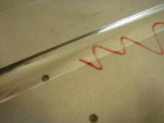 | После измерения стенки, данное отклонение нельзя идентифицировать как фактическое отклонение, так как выдержана толщина стенки 4.00 мм. Возможно, теоретическая поверхность оказалась в “плюсе” на 0.2 мм, судя по толщине стенки 4.2 мм. Ситуация будет проанализирована и исправлена
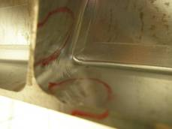 | Действительная причина не установлена. Изменений технологии не вносились со второго этапа. На детали изготовленной на втором этапе данное отклонение отсутствует. Ситуация будет проанализирована и исправлена.
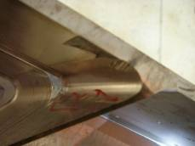 | Ввиду острого угла в данном месте детали предполагаемая технология не сработала. Были внесены изменения (многопроходная обработка). Данная мера позволит избежать подобного отклонения в будущем.
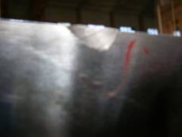 | По технологии предполагалось использовать оправку с термоудлинителем . Из-за ее отсутствия использовалась оправка монолитная, которая у державки инструмента больше в диаметре на 6 мм. В технологию внесено изменение, учитывающее использование оправки с большим диаметром державки.
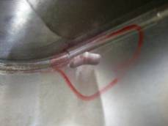 | При обработке поверхности использовалась новая фреза (специальная шаровая фреза), что являлось изменением имеющейся технологии. При указании обрабатываемой поверхности, из- за дробной структуры детали, был пропущен один участок. В программу обработки внесена данная поверхность. При повторной отработке подобное отклонение не возникнет.
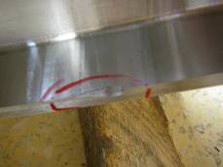 | По технологии предполагалось использовать оправку с термоудлинителем . Из-за ее отсутствия использовалась оправка монолитная, которая у державки инструмента больше в диаметре на 6 мм. В технологию внесено изменение, учитывающее использование оправки с большим диаметром державки.

